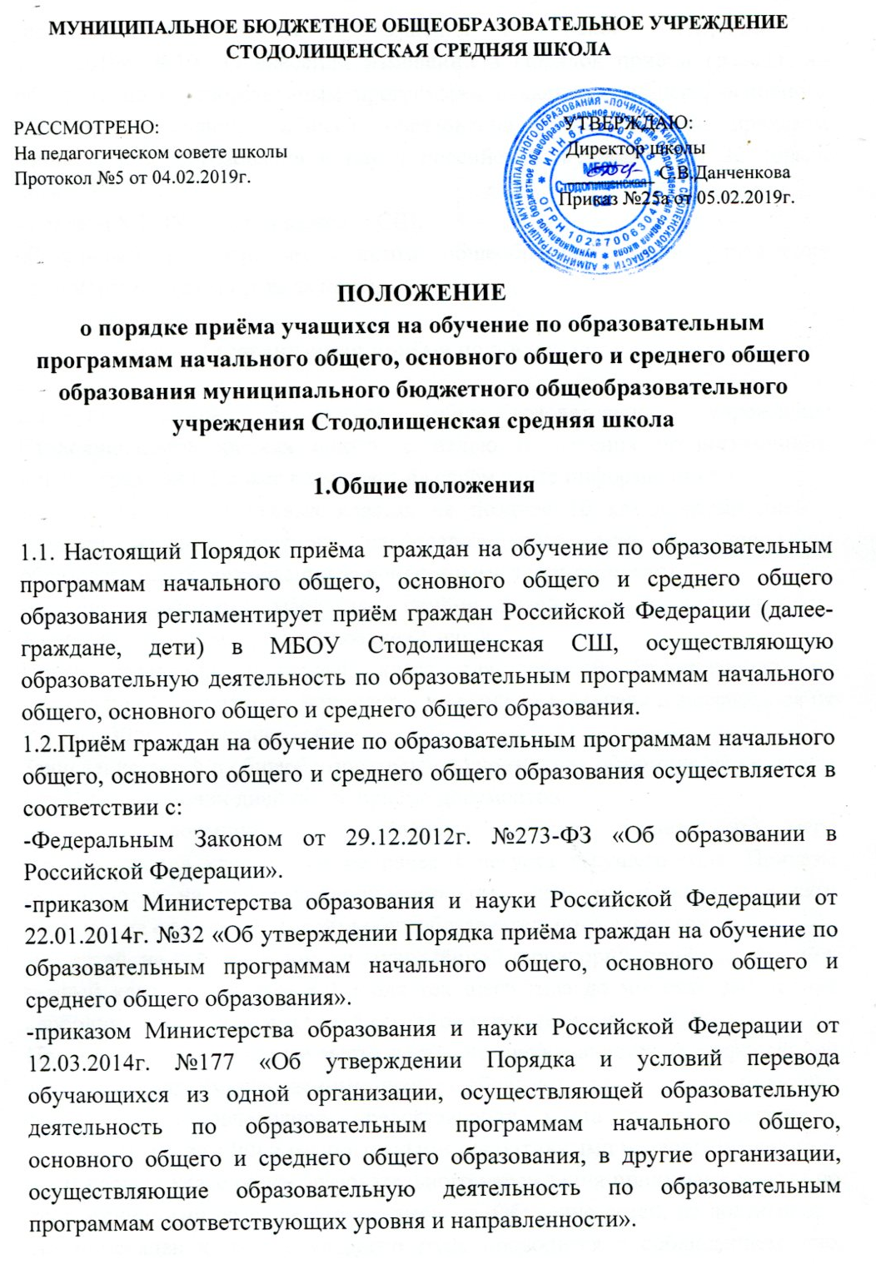-приказом Министерства просвещения Российской Федерации от 17.01.2019г. №19 «О внесении изменений в Порядок приёма граждан на обучение по образовательным программам начального общего, основного общего и среднего общего образования, утверждённый приказом Министерства образования и науки Российской Федерации от 22 января 2014г. №32».
-Уставом МБОУ Стодолищенская СШ.
-Локальным нормативным актом общеобразовательного учреждения регламентирующим правила приёма.

2.Организация приёма на обучение

2.1.Муниципальное бюджетное общеобразовательное учреждение Стодолищенская средняя школа, с целью проведения организованного приёма граждан в 1 класс размещает на своём сайте информацию о:
-количестве мест в первых классах не позднее 10 календарных дней с момента издания местного распорядительного акта о закреплении образовательных организаций за конкретными территориями;
-наличии свободных мест для приёма детей, не проживающих на закреплённой территории, не позднее 1 июля.
Приём заявлений в первый класс для граждан, проживающих на закреплённой территории, начинается не позднее 1 февраля и завершается не позднее 30 июня текущего года.
Зачисление детей в общеобразовательное учреждение оформляется приказом в течение 7 рабочих дней после приёма документов.
Приказ о формировании 1 (первых классов) издаётся по мере комплектования классов, но не ранее 1 августа текущего года. Приказы размещаются на информационном стенде в день их издания и в сети интернет на официальном сайте общеобразовательного учреждения.
Для детей, не проживающих на закреплённой территории, приём заявлений в первый класс начинается с 1 июля текущего года до момента заполнения свободных мест, но не позднее 5 сентября текущего года.
При приёме на свободные места детей, не проживающих на закреплённой территории, преимущественным правом обладают дети граждан, имеющих право на первоочередное предоставление места в соответствии с законодательством РФ и региональными нормативными правовыми актами.
2.2.В первый класс общеобразовательного учреждения принимаются дети по достижению ими возраста 6 лет 6 месяцев. Обучение детей, не достигших 6 лет 6 месяцев к началу учебного года, проводится с соблюдением всех гигиенических требований по организации обучения детей шестилетнего возраста по согласованию с Учредителями.
2.3.Приём иностранных граждан и лиц без гражданства, в том числе соотечественников за рубежом, для обучения по общеобразовательным программам за счёт бюджетных ассигнований федерального бюджета, бюджетов субъектов Российской Федерации и местных бюджетов осуществляется в соответствии с международными договорами Российской Федерации, Федеральным законом от 29 декабря 2012г. №273-ФЗ «Об образовании в Российской Федерации» (Собрание законодательства Российской Федерации, 2012, №53, ст. 7598; 2013, №19, ст. 2326; №23, ст. 2878; №27, ст. 3462; №30, ст. 4036; №48, ст. 6165) и настоящим Порядком.
2.4.Правила приёма в МБОУ Стодолищенская СШ на обучение по общеобразовательным программам (далее-правила приёма) устанавливаются в части, не урегулированной законодательством об образовании, образовательной организацией самостоятельно.
2.5.В приёме в МБОУ Стодолищенская СШ может быть отказано только по причине отсутствия в ней свободных мест, за исключением случаев, предусмотренных частями 5 и 6 статьи 67 и статьёй 88 Федерального закона от 29 декабря 2012г. №273-ФЗ «Об образовании в Российской Федерации» (Собрание законодательства Российской Федерации,2012,№53,ст. 7598; 2013,№19, ст. 2326; №23, ст. 2878; №27, ст. 3462; №30, ст. 4036; №48, ст. 6165). В случае отсутствия мест родители (законные представители) ребёнка для решения вопроса о его устройстве в другую общеобразовательную организацию обращаются непосредственно в Отдел образования Администрации муниципального образования «Починковский район» Смоленской области.
2.6.МБОУ Стодолищенская СШ обязана ознакомить поступающего и (или) его родителей (законных представителей) со своим уставом, с лицензией на осуществление образовательной деятельности, со свидетельством о государственной аккредитации, с образовательными программами и другими документами, регламентирующими организацию и осуществление образовательной деятельности, права и обязанности обучающихся.
2.7.Родители (законные представители) несовершеннолетних обучающихся имеют право выбирать до завершения получения ребёнком основного общего образования с учётом мнения ребёнка, а также с учётом рекомендаций психолого-медико-педагогической комиссии (при их наличии) формы получения образования и формы обучения, организации, осуществляющие образовательную деятельность, язык, языки образования, факультативные и элективные учебные предметы, курсы, дисциплины (модули) из перечня, предлагаемого организацией, осуществляющей образовательную деятельность.

3.Порядок зачисления на обучение
по основным общеобразовательным программам

3.1.Приём в первый класс в течении учебного года, во второй класс и последующие классы в общеобразовательное учреждение осуществляется на свободные места в порядке перевода из другой организации.
3.2.Приём граждан в МБОУ Стодолищенская СШ осуществляется по личному заявлению родителя (законного представителя) ребёнка при предъявлении оригинала документа, удостоверяющего личность родителя (законного представителя), либо оригинала документа, удостоверяющего личность иностранного гражданина и лица без гражданства в Российской Федерации в соответствии со статьёй 10 Федерального закона от 25 июля 2002г. №115-ФЗ «О правовом положении иностранных граждан в Российской Федерации» (Собрание законодательства Российской Федерации, 2002,№30, ст. 3032). Общеобразовательное учреждение может осуществлять приём указанного заявления в форме электронного документа с использованием информационно-телекоммуникационных сетей общего пользования. В заявлении родителями (законными представителями) ребёнка указываются следующие сведения:
а) фамилия, имя, отчество (последнее- при наличии) ребёнка;
б) дата и место рождения ребёнка;
в) фамилия, имя, отчество (последнее- при наличии) родителей (законных представителей) ребёнка;
г) адрес места жительства ребёнка, его родителей (законных представителей);
д) контактные телефоны родителей (законных представителей) ребёнка.
Примерная форма заявления размещается на информационном стенде и (или) на официальном сайте в сети «Интернет».
3.3.Для приёма в МБОУ Стодолищенская СШ: родители (законные представители) детей, проживающих на закреплённой территории, для зачисления ребёнка в первый класс дополнительно предъявляют оригинал свидетельства о рождении ребёнка или документ, подтверждающий родство заявителя, свидетельство о регистрации ребёнка по месту жительства или по месту пребывания на закреплённой территории или документ, содержащий сведения о регистрации ребёнка по месту жительства или по месту пребывания на закреплённой территории; родители (законные представители) детей, не проживающих на закреплённой территории, дополнительно предъявляют свидетельство о рождении ребёнка.
3.4.Родители (законные представители) детей, являющихся иностранными гражданами или лицами без гражданства, дополнительно предъявляют документ, подтверждающий родство заявителя (или законность представления прав ребёнка), и документ, подтверждающий право заявителя на пребывание в Российской Федерации. Иностранные граждане и лица без гражданства все документы представляют на русском языке или вместе с заверенным в установленном порядке переводом на русский язык. Копии предъявляемых при приёме документов хранятся в школе на время обучения ребёнка.
3.5.Документы, представленные родителями (законными представителями) детей, регистрируются в журнале приёма заявлений. После регистрации заявления родителям (законным представителем) детей выдаётся расписка в получении документов, содержащая информацию о регистрационном номере заявления о приёме ребёнка в школу, о перечне представленных документов. Расписка заверяется подписью должностного лица школы, ответственного за приём документов, и печатью школы.
3.6.Во вторые – девятые классы принимаются граждане по заявлению родителей (законных представителей) в связи с переездом на новое место жительства, в связи с переходом из другого общеобразовательного учреждения в соответствии требованиями к процедуре и условиям осуществления перевода обучающегося из организации, осуществляющей образовательную деятельность по образовательным программам начального общего, основного общего и среднего общего образования в другую организацию, осуществляющую образовательную деятельность по образовательным программам соответствующих уровня и направленности.
3.7.Для зачисления детей в порядке перевода из другой организации во вторые - девятые классы, при приёме в первый класс в течении учебного года родители (законные представители) представляют в школу личное дело обучающегося; документы содержащие информацию об успеваемости в текущем учебном году (выписка из классного журнала с текущими отметками и результатами промежуточной аттестации), заверенные печатью общеобразовательного учреждения и подписью его руководителя, в котором он обучался ранее.
3.8.Родители (законные представители) детей имеют право по своему усмотрению представлять другие документы.
3.9.При приёме на обучение по имеющим государственную аккредитацию образовательным программам начального общего и основного общего образования выбор языка образования, изучаемых родного языка из числа языков народов Российской Федерации, в том числе русского языка как родного языка, государственных языков республик Российской Федерации осуществляется по заявлениям родителей (законных представителей) детей.
3.10.Требование предоставления других документов в качестве основания для приёма детей в общеобразовательное учреждение не допускается.
3.11.Факт ознакомления родителей (законных представителей) ребёнка с лицензией на осуществление образовательной деятельности, свидетельством о государственной аккредитации образовательного учреждения, уставом ОООД, с образовательными программами и документами, регламентирующими организацию и осуществление образовательной деятельности, правами и обязанностями обучающихся фиксируется в заявлении о приёме и заверяется личной подписью родителей (законных представителей) ребёнка. Подписью родителей (законных представителей) ребёнка фиксируется также согласие на обработку их персональных данных и персональных данных ребёнка в порядке, установленном законодательством Российской Федерации.
3.12.Дети с ограниченными возможностями здоровья принимаются на обучение по адаптированной основной общеобразовательной программе только с согласия их родителей (законных представителей) и на основании рекомендаций психолого-медикопедагогической комиссии.
3.13.При приёме в общеобразовательное учреждение для получения среднего общего образования представляется аттестат об основном общем образовании установленного образца.
3.14.На каждого ребёнка, зачисленного в общеобразовательное учреждение, заводится личное дело, в котором хранятся все сданные документы.

